ФОРМА И СОДЕРЖАНИЕ
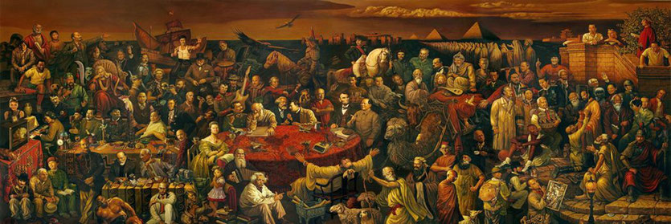
Из треугольников на плоскости одного листика можно создавать какие угодно «объемно-оригамные структуры», что в общем-то и происходит не только на бумажных, а на зародышевых листках, и о том мы подробно станем говорить в следующих публикациях по эмбриологии. Сейчас же, в процессе «дошкольно-школьного-бумаготворчества», мы обратим внимание не на схему творения, а на то, что между складывающимися треугольниками под нашими руками нет никакого свободного места, и развертка любой сложной фигуры снова приведет нас к плоскости помятой газеты, из которой мы делали себе бумажные пилотки. Вспомнили?
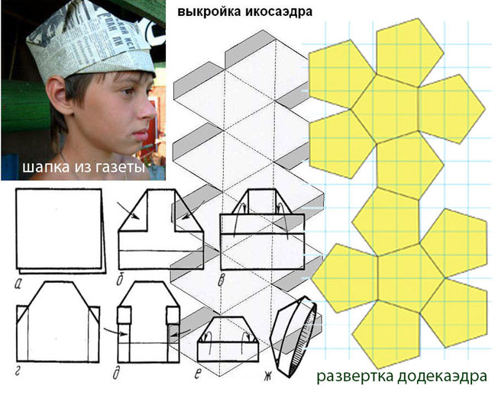
Другое дело – молекула ДНК, которая создается из пятиугольников! И при развертке додекаэдра мы так же обращаем внимание, но уже на наличие СВОБОДНОГО ПРОСТРАНСТВА, между пентозами, которое перейдет в объемные крутильные колебания жидкокристаллического структуры, если додекаэдры, как кубики будут поставлены друг на друга. Мм… да. Третий элемент, который мы с таким трудом обнаружили и назвали его предварительно ПРОСТРАНСТВОМ, жизненно необходим для движения системы, либо для движений внутри системы, в силу которых и совершается вполне разумная работа. Причем, в данном СВОБОДНОМ ОБЪЕМЕ из первозданных, можно сказать из аборигенных форм, «лепятся, творятся и малюются» любые пространственные образования. Вспомнили и этот творческий процесс? Он будет напоминать нам игру в кубики или в более современную забаву – «Лего для начинающих». Вывод.
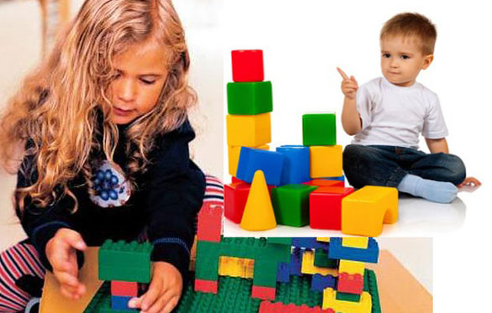
Без свободного пространства ничего не может перемещаться и формироваться. Это, во-первых. Во-вторых, если в твердом теле создана идеальная кристаллическая решетка, то ее ничем невозможно разрушить, поскольку СВОБОДНОГО ПРОСТРАНСТВА там нет! Или… оно есть, конечно. Пространство есть ВЕЗДЕ! Но в твердом теле оно на уровне размеров между атомами или даже между очень и очень элементарными частицами. Посему, если данный кристалл разрушать, то необходимо по нему врезать кувалдой из внешнего пространства, либо учитывая то, что в квантовой физике известны три системы взаимодействий, в которых совершается вполне разумная работа, а именно: гравитационные, сильные и слабые, то проще сформировать такое пространство внутри кристалла, и уже далее по цепочке, выжигая в нем квантовые дырки, как в червивом яблочке, изменить общую гармонию, где все станет обваливаться в более крупных масштабах. Вот таким способом и действуют негативные программы в системе АМД. В силу чего нарушается «внутренний сопромат», происходят техногенные поломки, приводящие к авариям или к глобальным катастрофам. В точности так же формируются и заболевания на атомно-молекулярном уровне. Именно об этом механизме я хотел вам, как доктор поведать, и если у меня популярное объяснение получилось, буду испытывать очередную радость!

Далее, вспоминаем недавние годы и молодую научную дисциплину. Когда ученые обнаружили супрамолекулярные взаимодействия и были немало удивлены процессами самосборки всяческих агрегатных модулей. В проведенных экспериментах было установлено, что молекулы неорганических веществ сами по себе… превращались в «цепи», «решетки», «карцеры», «ведра» или в «церковные чаши», а затем из этого «атомно-молекулярного лего» выстраивались прототипы белковых структур и живых организмов. Кто в эти кубики играет? Опять никто. Сказано было, что элементарные частицы обладают СВОЙСТВОМ создавать атомы, а элементы «Периодической системы» обладают СВОЙСТВОМ создавать молекулы и так далее. Но слово-то совершенно неудачно подобрано. И я удивляюсь, как Катющик из-за данной терминологии еще не настучал по башке в Интернете тому же академику Коновалову, и не отнес подобные теоретически выводы к области «Мировоззрения образованной дуры»:
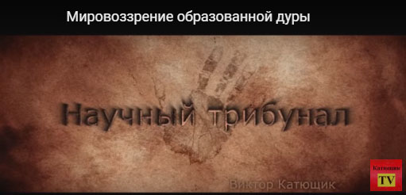
Итак, подумайте над тем, действительно ли… не совсем… правильное мировоззрение ученых мужей, привело к выводу о том, что между молекулами больше ничего нет, либо СВОБОДНОЕ ПРОСТРАНСТВО обладает не пойми каким СВОЙСТВОМ? Ну? Здесь хрен редьки не слаще… Пока сидите в удобном кресле, затем встаете и ходите из угла в угол, свободно перемещаясь по комнате, вы имеете полное право данное пространство не замечать, и оно вам не мешает совершать какие-то бессмысленные телодвижения. Но выйдя на улицу, сразу же испытываете сопротивление воздуха, который срывает с вас шляпу и несет ее по улице. А метеориты, которые сгорают в атмосфере, и уже не свободно перемещаются в безвоздушном пространстве, с чем сталкиваются? Вполне наглядные примеры, говорящее о том, что пространство, которое мы субъективно отнесли к свободному, не существующему и не имеющему никаких свойств, оказывается занятым и формирует вполне ощутимое сопротивление.

И еще один пример… Можете ли вы провести прямую линию между точками А и В, расположенными в… искривленном пространстве? Ну? Да-а-а, никогда-а-а-а! Или только в том случае, если выходите за границы замкнутой системы. Итак, делаем еще один правильный вывод, но на основании следующих двух вопросов. Либо пространство, окружающее атомно-молекулярные образования служит в качестве свободного места для элементарного в нем перемещения, либо это пространство искривляется и формирует все процессы самосборки подобных структур? Вот видите, радость моя, вы на самом деле обнаружили ВЕЛИЧАЙШЕГО МАСТЕРА, которого «образованные дуры» посчитали за ничтожество. ИНФОРМАЦИОННОЕ ПОЛЕ искривляет пространство и других шансов для самосборки между атомами и молекулами не существует. И даже в слове «Информация» вы обнаружите корень – «Форма».

Да-да, понимаю, мы же привыкли, что на металлургическом заводе, в ударной пятилетке, среди шума-гама-дыма и летящих искр, расплавленный металл заливается в здоровенные горшки из которых потом вываливаются чугунные болванки. Ба-а-ада-ц-ц-ц об пол! Отлично! А тут не пойми какое «искривленное пространство», которое и под микроскопом-то не видно. Неведомая хрень? А математика чем занята? В одном месте надо убавить, в другом прибавить. А сколько будет дважды два? Опять же оно зависти от того, если мы покупаем или продаем. А когда оно, то есть пространство, не в плоском кошельке, а стоит перед вами в объеме тети Моти, то геометрический образ Мойши-портного здесь как нельзя кстати представляется. Главное, чтобы костюмчик сидел! Или платье сшито так, что внутри должно быть большое, а снаружи маленькое. На каких еще кухонных примерах строится «образованное тетя-мотинское мировоззрение»? Но даже в слове «Формула» мы опять обнаруживаем корень – «Форма». Да, «Маски» бессмертны, в случаях, когда они не видимы – сделайте такой правильный вывод. И это область не кувалды, стоящей у стены, а сфера слабых квантовых взаимодействий. Невидимая информация действует на необнаруженное свободное пространство, которое всегда действует на любую материю. По крайней мере в микромире оно так выглядит, то есть… не выглядит, извините, а воздействует, управляя атомами и молекулами.

Можно ли провести аналогию с нашим миром, где наша информация, влияя на наше СВОБОДНОЕ, ОКРУЖАЮЩЕЕ ПРОСТРАНСТВО, которое не связано со стоячим воздухом, находящемся в закрытом помещении… Я думаю, что вы это уже понимаете, и ничего не изменится, даже когда форточку открываете, помещение проветриваете… Нет, чего-то длинное рассуждение получается. Не правильное. Мне не нравится! Итак, вопрос. КАКОЕ ПРОСТРАНСТВО для человека оказывается невидимым, но оно искривляется, и загибает людей в позу «Zzz-зззю», либо оно гордо выпрямляется, и мы вместе с ним, расправив крылья, парим над поверхностью нашей Планеты? Понимаю, что красиво жить не запретишь, и ездить на шикарных машинах, и летать на собственных самолетах тоже. Но опять же, не отрывайтесь от первозданной схемы, в которой физическое и материальное благополучие будет формироваться записанными (как изрек академик Коновалов) СВОЙСТВАМИ на предшествующих уровнях. Золотой унитаз не причина подобной радости. Здесь опять же действуют законы невидимой информации и не обнаруживаемого пространства. И бесполезно заглядывать под шикарную кровать, да ловить там бабайку. Бесполезно…

Согласен с тем, что третий элемент, поиски которого продолжаются, по сути своей должен сформировать соразмерное с нашими объемами и потребностями, окружающее, человеческое бытие, где находится и стул, и стол, и кровать. Но, если поступать, как писала Марина Цветаева: «Спрошу я стул, спрошу кровать, за что, за что терплю и бедствую?», мы никакого вразумительного ответа от них не получим и ситуацию не исправим, потому что опять не по адресу обращаемся. Понимаю, что радости в процессе познания без подсказок тоже не бывает. Мм… да. А как же гистограммы Шноля? Вот именно! Есть правильный ответ! Третий элемент обнаруживается ВЕЗДЕ и существует ВСЕГДА, посему ОН ОДИН НА ВСЕХ. Поэтому не поддавайтесь на провокационные вопросы, что, мол, подумайте над тем, какое информационное пространство в макро-мире, будет похожим на информационное пространство в микро-мире?

СВОБОДНОЕ ПРОСТРАНСТВО ДЛЯ ВСЕХ МИРОВ ЕДИНО, и даже планетарные гистограммы ему подчиняются. Разница лишь в том, что мы состоим из атомов и молекул, а не они из нас. Стрела времени и эволюции была направлена от малого и до великого, посему правильней будет сказать, и с учетом еще одного, четвертого измерения – времени, что искать его надо в далеком-далеком прошлом. Не имеет никакого смысла ликовать, размахивая партийным флагом, над окружающей себя любимого, материально-технической базой. Там – в квантовом мире, «неправильная Карма людская» и прописана. Посему, радоваться сначала надо на фотонном уровне, а потом жить, поживать, да добра наживать. Помимо всего, если субъективные информационные центры в сознании у человека никаким боком не связаны с ЕДИНЫМ СВОБОДНЫМ ПРОСТРАНСТВОМ, к добру это однозначно не приводит. Либо это место СВЯТО, либо будет ИСКАЖЕНО, со всеми вытекающими по цепочке самосборок последствиями.

Но ключевой задачей является именно определение связи человеческого сознания с управляющими «аборигенными информационными центрами», начиная с АМД и по возрастающей цепочке. В принципе, если такой связи нет и быть не может, следовательно, все предопределено и судьба – она на печке найдет. Суета-сует и никаких шансов для избавления от позы «Zzz-зззю». Но вы же мое мировоззрение знаете, что никакой неправильной кармы и прочего мальтузианства я не приемлю. Борьба необходима, вот только бы найти каким боком своего сознания мы связаны с невидимым ЧИСЛОВЫМ (ИНФОРМАЦИОННЫМ) ПОЛЕМ, которое воздействует на рабочие состояния ЕДИНОГО ПРОСТРАНСТВА, которое либо нас деформирует, либо избавляет от деформаций. Причем, скорее всего эта связь двухсторонняя, и в программной базе, на протяжении столетий не пропадает наш «скорбный труд», посему и «Маски» не умирают, и мы видим знакомые лица в новых воплощениях. Ну, да, бывают и курьезные совпадения, я не о них.
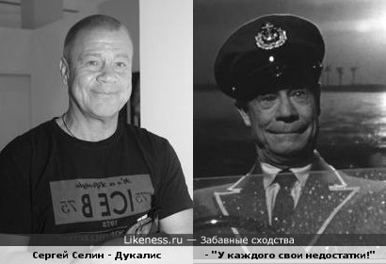
Итак, про «бок в сознании», связанный или не связанный с третьим элементом. Нынче он называется мировоззрением, которое может быть… ну, не совсем гармоничным. Причем, некоторым сверхразумным представителям человечества показалось, что от перемены мест, слагаемых сумма не меняется. Какая разница, Солнце вокруг Земли вертится или Земля вокруг Солнца? Построим Пирамиды с надеждой, что это будет не только пуп Земли, но и Центр Мироздания. И..? Ни цивилизаций на пирамидальных местах не осталось, и сами сооружения не прошли проверку временем. Понятное дело, что косметическое оформление рассыпалось в пух и прах, намного раньше, чем оставшийся скелет, и нынче Пирамиды покрыты густой растительностью, или вообще погребены под земляными сопками. А если кругом пустыня, от монументального сооружения остался один засохший каменный остов, который надо бы реставрировать, но… Кому оно надо? Из всех пирамидальных комплексов в Египте главная Пирамида стала ниже на 9 метров из-за несколько поврежденной вершины. Вершины некоторых пирамид там же оказались почему-то расплавленными… К примеру, британские специалисты приступили к реконструкции 4 700-летняй ступенчатой пирамиды в Саккаре, построенной для погребения фараона Джосера. Эта древнейшая египетская пирамида была повреждена в результате землетрясения 1992 года. Катастрофа едва не разрушила это уникальное сооружение до основания. Камни пирамиды немного сдвинулись, и из нее выпала 8-метровая секция в форме перевёрнутой чашки.

Где-то каликсарены сами, понимаешь, собираются! А вот тут, поди ты, здоровенная каменная чашка из единого комплекса вывалилась. Ба-а-ада-ц-ц-ц об пол! И…? Икосаэдр, додекаэдр, какой камушек во главу угла Нового Храма ставить будем? И не превратиться ли следующая корона на голове в бумажную развертку? Да, на вершине мировоззрения должны быть не отдельные пирамидальные гистограммы Симона Эльевича Шноля, ни промежуточные супрамолекулярные ансамбли Жан-Мари Лена. Нет. И даже не прообразы двойных мембран клеточных или ядерных оболочек, и не сама молекула ДНК, впервые обнаруженная Джеймсом Уотсоном и Фрэнсисом Криком. И даже не та молекула ДНК с наночастицей золота, как с короной на голове, символом которой стал Кадуцей или двуглавый орел, расположенный в руках самодержца. Гордыня – это опять пирамида, которая однозначно развалится еще при нашей жизни. Посему, если в основу правильного мировоззрения заложить ИДЕАЛЬНЫЙ ОБРАЗ СОЗДАТЕЛЯ, который формирует наше свободное, человеческое пространство, то только в нем станем жить-поживать и добра наживать. ПОДОБИЕ ОБРАЗА в каждом человеке, в его сознании обладает уникальной системой САМОСБОРКИ. Вот такую Карму я всегда признавал! Древние учили, что подобное устраняется подобным. Да, локальные искажения в едином комплексе, должны быть устранены локальными информационными программами, но не в виде синтезированного химического вещества, а обязательно взятыми из ЕДИНОГО КОМПЛЕКСА. В силу этого и лечебные препараты, полученные из натуральных продуктов или растений, являются более эффективными, чем химия-терапия. На примере азота мы в этом убедились, пережив целую нитратную войну, о которой расскажу уже в следующей публикации.

Сейчас о новой технологии в системе АФОДО, и буквально несколько слов. Создание коррекционных сценариев, это основная работа в области инфотерапии, и на открытие, а правильней будет сказать, на формирование рабочей программы уходит масса времени и сил. Затем необходима практика и не все отработанные психотехнологические схемы оказываются рабочими. Посему, за год набиралось по три, четыре или пяток новых программ, не более того. В системе перевода данных состояний или сложных коррекционных сценариев, всегда используется пирамидальная кодировка, на вершине которой находится слово или словесный код, что практически одно и тоже. Для того, чтобы получить новую программную базу, в виде фотонного излучения, необходимо было активировать данный код, не на сеансе, а в студии и произвести запись фотонной информации, идущей от моего фотодомена. Открытие произошло, когда я активировал код моей же программы, но с использованием других фотодоменов. Например, можно скачать все базовые программы от Эдгара Кейси, выложив его фотографию на рабочий стол, или у того же Нострадамуса. Без разницы! И практика тоже показывает, что у разных инфотерапевтов разная эффективность от их волшебных слов получается. Посему, я крайне заинтересован использовать опыт выдающихся целителей прошлого, чем и намерен далее заниматься. Что показала практика в студии? К сожалению, не у всех целителей, и даже не у всех Целебных Икон можно получать фотонную информацию. И это тоже правильно…. На какой-то код, на какое-то волшебное слово, фотодомен не реагирует, следовательно, в арсенале этого целителя таких программ не было. Ну, на нет и суда нет. Однако нельзя же загонять в жесткие инфотерапевтические рамки необычайные и неизведанные способности других людей? К счастью, нельзя!

И хотелось бы воспользоваться их опытом да талантом, но как, если на мои коррекционные коды никакой реакции? Вот эти ограничения должны быть своевременно сняты, и так, радость моя, произошло! Впервые я обратился за помощью к фотодомену Святой Иконы Божией Матери, и в том случае, когда в моем арсенале для тяжелобольного пациента не оказалось необходимой программы. Информация стала транслироваться, она была записана и передана человеку. Полученный результат по сравнению с результатом использования моих хронических программам, не сопоставим! Это, во-первых. Во-вторых, появилась технология, как и чем данные программы доставать. Радость моя, вы не поверите! Оказывается, надо было закодировать не мои волшебные слова, а негативное состояние пациента, и уже с помощью этого диагностического кода запрашивать помощь или коррекционные программы у величайших фотодоменов, к которым не только Иконы относятся. Да, ИСЦЕЛЯЮЩАЯ И СПАСАЮЩАЯ ПИРАМИДА – это третий элемент, и находится он внутри необыкновенных людей, многие из которых обрели жизнь вечную. Источники такого излучения найдены, работа продолжается! Формируется новая программная база. И не обязательно для зондирования использовать одного больного человека или много больных людей с разными заболеваниями, хотя индивидуальные коррекционные программы могут быть получены в процессе индивидуальной диагностики. Кодировка общих нозологических форм дает такие же результаты, причем при тех заболеваниях, с которыми я на практике не имел никаких дел и успехов, либо вообще таким пациентам изначально отказывал. Объять необъятное из международной классификации болезней (МКБ) нереально было, а сейчас очень этого хочется. По крайней мере, программная база будет пополняться неустанно! Я обязательно обнаружу такие суперпрограммы, и для таких неизлечимых заболеваний… И, ба-а-ада-ц-ц-ц эту мерзость об пол! Ну, черная дыра, погоди!
(продолжение следует)

11 июля 2016 г.

